关于2024年春季“黑龙江省高等学历继续教育本科毕业生申请学士学位外语水平测试”(联考)工作的通知

一、报考条件
只受理如下所列各高校的成人高等教育、网络教育或高等教育自学考试的在籍学生。
序号 | 学校名称 | 序号 | 学校名称
1 | 黑龙江大学 | 15 | 哈尔滨学院
2 | 哈尔滨理工大学 | 16 | 大庆师范学院
3 | 黑龙江科技大学 | 17 | 哈尔滨金融学院
4 | 东北石油大学 | 18 | 齐齐哈尔医学院
5 | 佳木斯大学 | 19 | 黑河学院
6 | 黑龙江八一农垦大学 | 20 | 齐齐哈尔工程学院
7 | 东北农业大学 | 21 | 黑龙江外国语学院
8 | 东北林业大学 | 22 | 哈尔滨石油学院
9 | 黑龙江中医药大学 | 23 | 黑龙江工商学院
10 | 哈尔滨师范大学 | 24 | 哈尔滨剑桥学院
11 | 齐齐哈尔大学 | 25 | 哈尔滨华德学院
12 | 哈尔滨商业大学 | 26 | 东北大学
13 | 牡丹江医学院 | 27 | 中国刑事警察学院培训学院
14 | 牡丹江师范学院 | 28

二、报名办法
1.报名方式：考生通过登录报名网站“hljxwyy.webtrn.cn”完成网上报名及网上缴费，初次登录账号为身份证号，密码为身份证号后六位。
报名网站推荐浏览器为谷歌浏览器、IE10.0以上、Firefox40.0以上、360浏览器等。本网站暂不支持手机、ipad等移动通讯设备进行报名。
考生也可通过微信公众号进行报名，详见附件4。
2.网上报名及缴费时间：
网上报名开始时间为2024年3月11日上午10:00时，网上报名结束时间为2024年3月14日晚24点，网上报名成功后，在同时段内进行网上缴费，报考费根据黑财税〔2020〕8号和黑价联〔2013〕91号规定收取60元。考生报考信息填写完毕后须进行网上支付报考费操作（需使用微信或支付宝扫码支付），网上支付成功即完成网上报名。报考者应在规定的期限内进行网报和缴费，逾期不再办理。

三、准考证和健康承诺书打印时间
考生可在2024年3月25日10:00时至考试前登录报名系统“hljxwyy.webtrn.cn”自行打印准考证。

四、进入考场考试的要求
1、为保证校园安全，要求如下：
（1）携带本人准考证和二代身份证（临时身份证无效）；
2. 因考试入场需要经过人脸识别，考生必须在考前30分钟到达考场。

五、考试科目、方式、时间、地点
1.考试科目：英语、日语、俄语。试卷题型包括词汇和语法结构、完形填空、阅读理解、句子翻译和写作，总分为100分。
2.考试时间：2024年3月29～31日(星期五、星期六、星期日）
上午8:00～11:30，下午12:00～19:30
3.考试场次及时长：
待报名结束后，根据报名人数确定每天的考试场次（4～6场），每个场次考试时间总计90分钟。
4.考试方式：机考
5.考试地点：考场设在哈尔滨工业大学二校区青年公寓机房（具体位置为:哈尔滨市南岗区海河路与华山路交叉路口往西约100米(哈尔滨工业大学建工小区职工住宅北侧) 。
提醒注意：（考生不能从二校区黄河路的正门及西门进入，只能从二校区青年公寓机房的左侧的大门进入）
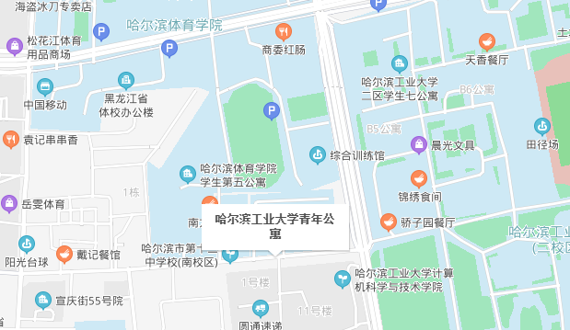

五、特别提示
1.禁止将与考试无关物品带入考场。为防止作弊和考试题外泄，考生一律不得将与本次考试无关的物品（如ipad、纸、笔等）带入考场；带入考场的手机在考前需关机并按监考老师要求放到指定位置。
2.关于考试证件
考生一律凭本人准考证和二代身份证参加考试，临时身份证等其它证件无效。
3.到达考场时间
因考生人数较多，考点内没有供等候考试的房间，请考生按照自己准考证上的考试时间提前30分钟到达考场即可。

六、考试成绩发布
1、2024年4月28日左右发布考试成绩，考生可登录“hljxwyy.webtrn.cn”查询，不受理考生查卷。

七、考试管理
报考考生的准考证号和考场统一随机编排，考生参加考试必须凭准考证和本人有效居民身份证入场。考生如违反考试纪律，按《国家教育考试违规处理办法》（教育部令第33号）严肃处理。

附件1：“黑龙江省高等学历继续教育本科毕业生申请学士学位外语水平测试”(联考)英语考试大纲。
附件2：“黑龙江省高等学历继续教育本科毕业生申请学士学位外语水平测试”(联考)日语考试大纲。
附件3：“黑龙江省高等学历继续教育本科毕业生申请学士学位外语水平测试”(联考)俄语考试大纲。
附件4：公众号报名操作手册

2024年3月6日

